拓展七号路（6号-10号）道路工程红线图公示
大金普城建发[2016]第022号
根据《中华人民共和国城乡规划法》《中华人民共和国行政许可法》，我局现将拟审批事项向社会各界予以公示（具体内容详见政府网址www.dda.gov.cn及现场公示牌）。如相关部门及利害关系人有异议，请在本公示发布后 10 日内向我局提出书面申请。逾期或无异议，我局将依法进行批复。
金普新区城乡建设局
2016年7月 11日
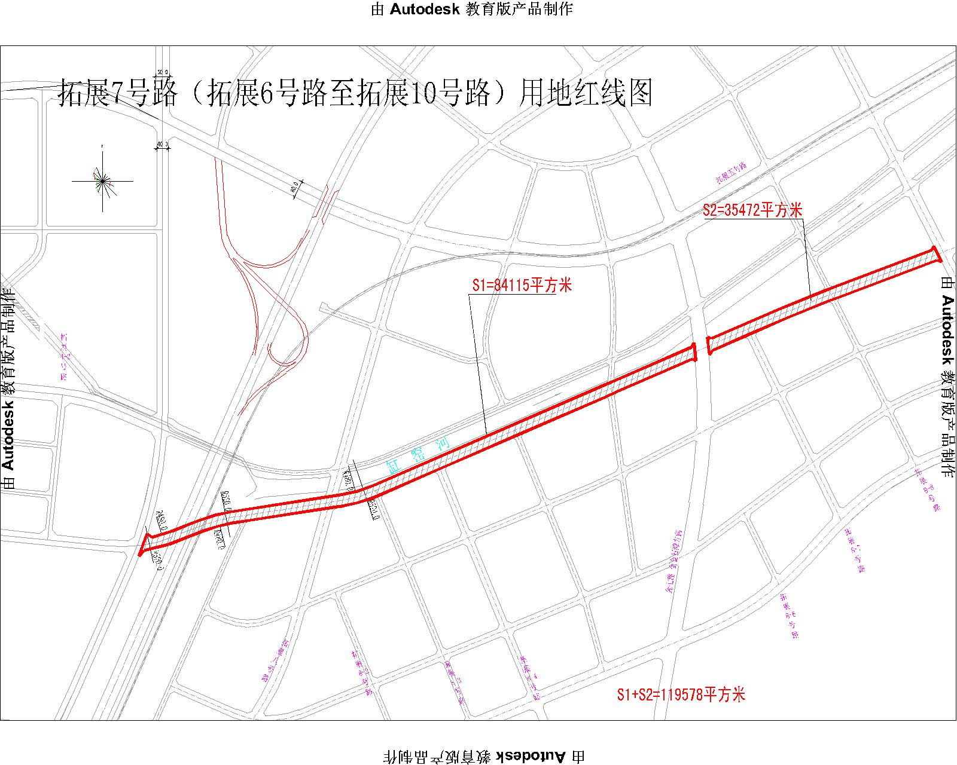
项目名称：拓展七号路（拓展6号路-拓展10号路）道路工程
项目位置： 城北工业区 红线图：
使用性质：划拨
用地面积： 119587平方米
审批事项：红线图
公示时间：2016.7.11-2016. 7.20
咨询电话：87613881
网上反馈意见信箱：dkgongshifankui@126.com

